

МИНОБРНАУКИ РОССИИ

Федеральное государственное бюджетное образовательное учреждение высшего образования

**«МИРЭА – Российский технологический университет»**

**РТУ МИРЭА**

Институт информационных технологий (ИТ)

Кафедра инструментального и прикладного программного обеспечения (ИиППО)

**ОТЧЕТ ПО ПРАКТИЧЕСКОЙ РАБОТЕ №2**

**«Установка приложения по работе с контейнерами Docker»**

**по дисциплине**  **«Настройка и администрирование сервисного программного**

**обеспечения»**

**Вариант 2.**

|  |  |
| --- | --- |
| Выполнил студент группы ИКБО-20-19 | Анваржонов Ж Т. |
|  |  |
| Принял | МатчинВ.Т. |

Практические работы выполнены «16» февраля 2021 г. (подпись студента)

«Зачтено» «_24_»____марта___2021 г. (подпись руководителя)

Москва 2020

## Оглавление

Работа с документацией 3

Работа с текстом 4

Работа с процессами 7

Команды пользователя 8

Управление пользователями 9

Работа с сетью 10

Работа с файлами 11

Объяснить полученный результат 11

Работа с системой 15

Выводы 16

Список использованной литературы 16

**Практическая работа №2: «Установка операционных систем семейства Unix в подсистеме Windows для Linux в**

**Windows 10»**

**Цель работы:** получить навыки по развертыванию операционных систем Unix на основе Windows Subsystem для Linux в Windows 10.

# Работа с документацией

1. Ознакомиться и выполнить команду man и опцию --help для любой Команды.

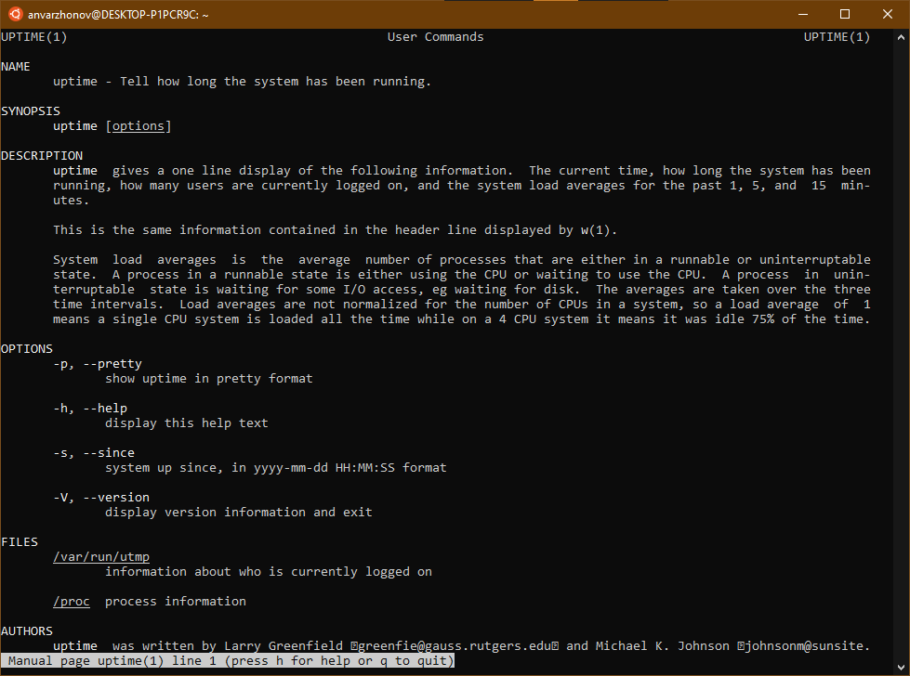

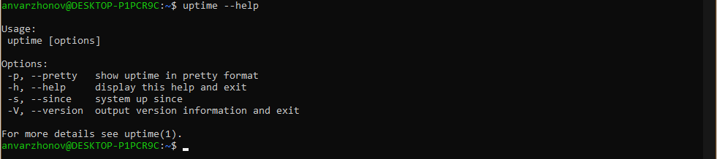

Рисунок 1. Выполнение команд man и опции –help к uptime в системе Ubuntu.

1. Ознакомиться и выполнить команду whatis

anvarzhonov@DESKTOP-P1PCR9C:~$ whatis cal

cal (1) - displays a calendar and the date of Easter

Выполнение команды whatis в Ubuntu

1. Ознакомиться и выполнить команду whereis

anvarzhonov@DESKTOP-P1PCR9C:~$ whereis cal

cal: /usr/bin/cal /usr/share/man/man1/cal.1.gz

Выполнение команды whereis в Ubuntu

# Работа с текстом

1. Ознакомиться и выполнить команды more и less

anvarzhonov@DESKTOP-P1PCR9C:~$ more a1.html

jfafjafja

kfjajfajgajgjajga

gkakgakkgakkgakgka

gqmj vthvmkj mvvg mvg

:wq

cat

Выполнение команды more(Узнать содержимое файла).

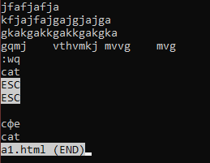

Выполнение команды less(постраничный вывод содержимого файла file1 на стандартное устройство вывода)

1. Ознакомиться и выполнить команды head и tail

head a1.html

jfafjafja

kfjajfajgajgjajga

gkakgakkgakkgakgka

gqmj vthvmkj mvvg mvg

:wq

Cat

tail a1.html

kfjajfajgajgjajga

gkakgakkgakkgakgka

gqmj vthvmkj mvvg mvg

:wq

cat

фе

cat

Выполнение команд head и tail. Head- вывод первых 10 строк, tail – вывод последних 10 строк

1. Ознакомиться и выполнить команду grep

Команда grep ищет текст по шаблону

7. Ознакомиться и выполнить команды sort

anvarzhonov@DESKTOP-P1PCR9C:~$ sort a1.html a2.html

COOL

HELLO,

YOUR

alisherov

is volodya

my name

Выполнение команды sort – отсортировать содержимое двух файлов

1. Ознакомиться и выполнить команды wc

anvarzhonov@DESKTOP-P1PCR9C:~$ wc a1.html

3 5 29 a1.html

1. Ознакомиться и выполнить команды diff

anvarzhonov@DESKTOP-P1PCR9C:~$ diff a1.html a2.html

1,3c1,3

< my name

< is volodya

< alisherov

---

> HELLO,

> YOUR

> COOL

10.Отредактировать текстовый файл с помощью редакторов nano и vi

anvarzhonov@DESKTOP-P1PCR9C:~$ nano a1.html



anvarzhonov@DESKTOP-P1PCR9C:~$ vi a1.html

Использование редактора nano и vi

# Работа с процессами

11.Ознакомиться и выполнить команду kill

anvarzhonov@DESKTOP-P1PCR9C:~$ kill -9 PID

Использование команды Kill, который посылает е сигнал к системе и даете указание расторгнуть работу некорректной роботы приложения.

12.Ознакомиться и выполнить команду ps

anvarzhonov@DESKTOP-P1PCR9C:~$ ps

PID TTY TIME CMD

8 tty1 00:00:00 bash

78 tty1 00:00:00 ps

Использование команды ps, который выводит текущие активные процессы

13.Ознакомиться и выполнить команды top и htop. Посмотреть список

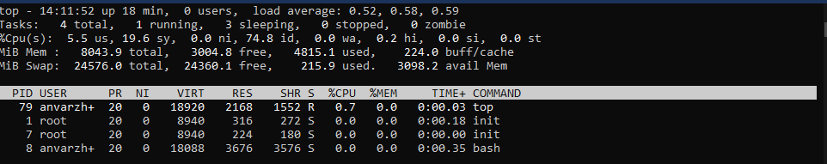

Выполнение команды top (показать все запущенные процессы)

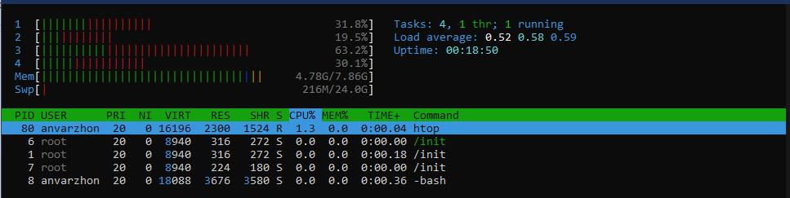

Выполнение команды htop(htop аналог top, намного превосходящий по возможностям)

14.Ознакомиться и выполнить команду time

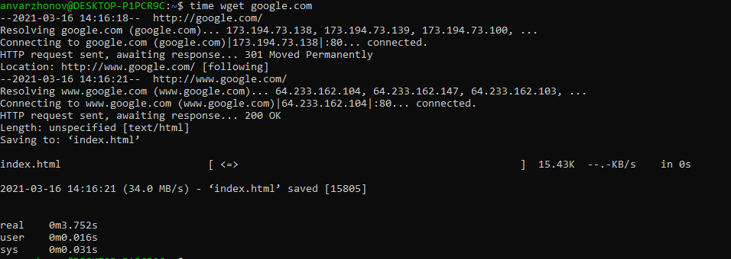

Команда time используется, чтобы определить, сколько time занимает выполнение данной команды. Это полезно для тестирования производительности ваших скриптов и команд.

# Команды пользователя

15.Установить приложение используя команду sudo

anvarzhonov@DESKTOP-P1PCR9C:/$ sudo apt install nethogs

[sudo] password for anvarzhonov:

Reading package lists... Done

Building dependency tree

Reading state information... Done

E: Unable to locate package nethogs

16.Запустить приложение используя команду sudo

anvarzhonov@DESKTOP-P1PCR9C:~$ sudo whoami

root

17.Ознакомиться и выполнить команду apt-get (с применением команды

sudo)

anvarzhonov@DESKTOP-P1PCR9C:~$ sudo apt-get install lutris

Reading package lists... Done

Building dependency tree

Reading state information... Done

E: Unable to locate package lutris

18.Ознакомиться и выполнить команду date

anvarzhonov@DESKTOP-P1PCR9C:~$ date

Tue Mar 16 14:25:44 MSK 2021

Команда для вывода системной даты

19.Ознакомиться и выполнить команду uname

anvarzhonov@DESKTOP-P1PCR9C:~$ uname

Linux

anvarzhonov@DESKTOP-P1PCR9C:~$ uname -r

4.4.0-19041-Microsoft

20.Ознакомиться и выполнить команду uptime

anvarzhonov@DESKTOP-P1PCR9C:~$ uptime

14:27:42 up 34 min, 0 users, load average: 0.52, 0.58, 0.59

Команда для того чтобы показать текущий аптайм

21.Ознакомиться и выполнить команду sleep

anvarzhonov@DESKTOP-P1PCR9C:~$ sleep 5

КОманда используется чтобы приостановить скрипт/оболочку

# Управление пользователями

22.Ознакомиться и выполнить команды useradd, userdel и usermod

23.Ознакомиться и выполнить команду passwd

anvarzhonov@DESKTOP-P1PCR9C:/etc$ passwd

Changing password for anvarzhonov.

# Работа с сетью

24.Ознакомиться и выполнить команду ip

anvarzhonov@DESKTOP-P1PCR9C:/$ ip link

7: eth0: <> mtu 1500 group default qlen 1

link/ether dc:0e:a1:9a:00:a9

1: lo: <LOOPBACK,UP> mtu 1500 group default qlen 1

link/loopback 00:00:00:00:00:00

12: wifi0: <BROADCAST,MULTICAST,UP> mtu 1500 group default qlen 1

link/ieee802.11 74:de:2b:c1:ee:9b

5: wifi1: <> mtu 1500 group default qlen 1

link/ieee802.11 74:de:2b:c1:ee:9b

11: wifi2: <> mtu 1500 group default qlen 1

link/ieee802.11 74:de:2b:c1:ee:9b

25.Ознакомиться и выполнить команду ping

anvarzhonov@DESKTOP-P1PCR9C:/$ ping google.com

PING google.com (173.194.73.139) 56(84) bytes of data.

64 bytes from lq-in-f139.1e100.net (173.194.73.139): icmp_seq=1 ttl=110 time=22.2 ms

^C

--- google.com ping statistics ---

4 packets transmitted, 4 received, 0% packet loss, time 3003ms

rtt min/avg/max/mdev = 18.940/20.921/22.192/1.239 ms

С помощью команды Linux ping мы также можем отправить сообщение узлу и получить ответ из сети, проверив скорость соединения.

26.Ознакомиться и выполнить команду nethogs

Утилита nethogs позволяет узнать сколько трафика использует та или иная программа в Linux или какая программа потребляет всю скорость

27.Ознакомиться и выполнить команду traceroute

Это усовершенствованная версия ping. Мы можем увидеть не только полный маршрут сетевых пакетов, но и доступность узла, а также время доставки этих пакетов на каждый из узлов.

28.Ознакомиться и выполнить команду hostname

anvarzhonov@DESKTOP-P1PCR9C:/$ hostname

DESKTOP-P1PCR9C

# Работа с файлами

29.Ознакомиться и выполнить команду pwd.

anvarzhonov@DESKTOP-P1PCR9C:~$ pwd

/home/anvarzhonov

Команда показывает текущую директорию

30.Ознакомиться и выполнить команду ls. Добавить параметры для этой

команды -la. Выполнить эту же команду с параметрами -l и -a отдельно.

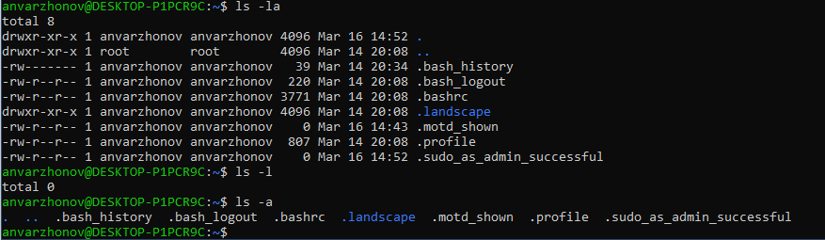

Выполнение команд ls –la, ls –l, ls -a

# Объяснить полученный результат

31.Ознакомиться и выполнить команду cd

anvarzhonov@DESKTOP-P1PCR9C:~$ cd ..

anvarzhonov@DESKTOP-P1PCR9C:/home$

Команда cd меняет рабочую директорию.

32.Ознакомиться и выполнить команды mkdir и rmdir

anvarzhonov@DESKTOP-P1PCR9C:~$ mkdir dir

anvarzhonov@DESKTOP-P1PCR9C:~$ rmdir dir

Создали каталог dir, а затем удалили

33.Ознакомиться и выполнить команду rm

anvarzhonov@DESKTOP-P1PCR9C:~/a1.html$ touch a1.html

anvarzhonov@DESKTOP-P1PCR9C:~/a1.html$ ls

a1.html

anvarzhonov@DESKTOP-P1PCR9C:~/a1.html$ rm a1.html

34.Ознакомиться и выполнить команду touch

anvarzhonov@DESKTOP-P1PCR9C:~/dir$ touch a22

anvarzhonov@DESKTOP-P1PCR9C:~/dir$ ls

a22

Cоздали файл a22

35.Ознакомиться и выполнить команду cp

anvarzhonov@DESKTOP-P1PCR9C:~/dir$ cp a22 new

Команда cp копирует файл

36.Ознакомиться и выполнить команду mv

anvarzhonov@DESKTOP-P1PCR9C:~/dir$ mv a22 a1.html

anvarzhonov@DESKTOP-P1PCR9C:~/dir$ ls

a1.html new

Команда mv перемещает файл в другое место или просто переименовывает файл.

37.Ознакомиться и выполнить команду locate

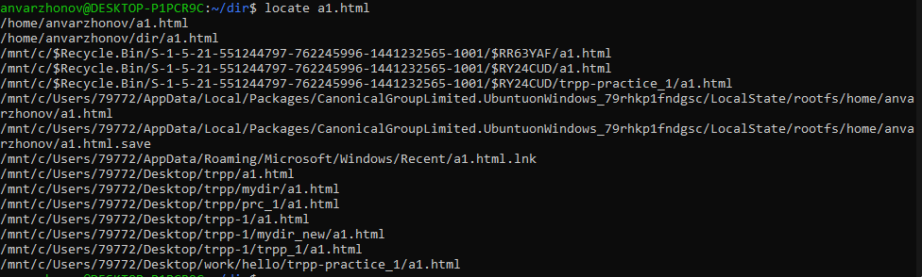

Команда locate используется для поиска файлов, расположенных на машине пользователя или на сервере

38.Ознакомиться и выполнить команду cat

anvarzhonov@DESKTOP-P1PCR9C:~/dir$ cat a1.html

HELLO WORLD!

MY NAME IS DJIMI DJSNSON!

Команда выводит содержимое файла

39.Ознакомиться и выполнить команду df

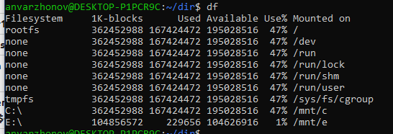

Команда отображает информацию о смонтированных разделах с отображением общего, доступного и используемого пространства

40.Ознакомиться и выполнить команду du

anvarzhonov@DESKTOP-P1PCR9C:~$ du dir

0 dir

подсчитывает и выводит размер, занимаемый директорией 'dir1'

41.Ознакомиться и выполнить команду tar

anvarzhonov@DESKTOP-P1PCR9C:~$ tar cf file.tar a1.html

создать tar-архив с именем file.tar содержащий a1.html

42.Ознакомиться и выполнить команды zip и unzip

anvarzhonov@DESKTOP-P1PCR9C:~$ zip fil1.zip a1.html

adding: a1.html/ (stored 0%)

anvarzhonov@DESKTOP-P1PCR9C:~$ unzip fil1.zip a1.html

Archive: fil1.zip

43.Ознакомиться и выполнить команду chmod

anvarzhonov@DESKTOP-P1PCR9C:~$ chmod ugo+rwx dir

добавить полномочия на директорию directory1 ugo(User Group Other)+rwx(Read Write eXecute) - всем полные права.

44.Ознакомиться и выполнить команду chown

anvarzhonov@DESKTOP-P1PCR9C:~$ chown anvarzhonov a1.html

Команда помогает назначить владельцем файла file1 пользователя user1

45.Ознакомиться и выполнить команду file

anvarzhonov@DESKTOP-P1PCR9C:~$ file a1.html

a1.html: directory

Комагда позволяет узнать тип данных, которые на самом деле содержатся внутри документа.

46.Ознакомиться и выполнить команду find

anvarzhonov@DESKTOP-P1PCR9C:~$ find a1.html

a1.html

# Работа с системой

47.Ознакомиться и выполнить команду clear

Команда clear позволяет очистить консоль

48.Ознакомиться и выполнить команду halt

anvarzhonov@DESKTOP-P1PCR9C:~$ halt

System has not been booted with systemd as init system (PID 1). Can't operate.

Failed to connect to bus: Host is down

Команда **halt** предназначена для прекращения работы центрального процессора системы с отправкой сообщений всем ее пользователям.

49.Ознакомиться и выполнить команду reboot

anvarzhonov@DESKTOP-P1PCR9C:~$ reboot

System has not been booted with systemd as init system (PID 1). Can't operate.

Failed to connect to bus: Host is down

50.Ознакомиться и выполнить команды mount и umount

anvarzhonov@DESKTOP-P1PCR9C:~$ sudo mount /dev/sdb/mnt/

 Команда **mount** служит для подключения файловых систем разных устройств к этому большому деревуs

# Выводы

В ходе практической работы получили навыки по развертыванию операционных систем Unix на основе Windows Substystem для Linix в Windows 10.

# Список использованной литературы

1. Документация по Ubuntu: сайт – URL: <https://ubuntu.ru/> (дата обращения: 24.03.2021).
2. Методичка по 2 практической: сайт – URL: <https://online-edu.mirea.ru/pluginfile.php?file=%2F697616%2Fmod_assign%2Fintroattachment%2F0%2F%D0%9F%D0%A02_WSL2_UbuntuInstall.pdf&amp;forcedownload=1> (дата обращения: 24.03.2021)
3. Русскоязычная Документация по Ubuntu: сайт – URL: https://help.ubuntu.ru/ (дата обращения: 24.03.2021).